# Python: Moja prva funkcija

**Možna rešitev**

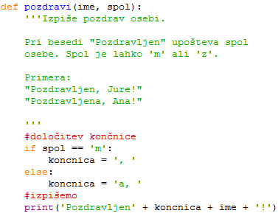

🡪 Napiši funkcijo pozdravi(ime, spol),  
ki poimensko pozdravi osebo in pri tem upošteva  
njen spol.

*Primera*

